PRESSEINFORMATION
Techtronic Industries Redaktion:
Central Europe GmbH
Ryobi Outdoor Pressebüro Dieter Tschorn & Partner
Ina Willutzki Kay-Uwe Müller
Walder Straße 53 Postfach 101152
40724 Hilden 69451 Weinheim
Tel. (02103) 960 514 Tel. (06201) 5 78 78
www.ryobitools.eu www.pressebuero-tschorn.de

Musik mobil für unterwegs
Leichter Akku-Bluetooth-Lautsprecher von Ryobi für Musikgenuss drinnen und draußen

Mittags auf der Terrasse dem Hörbuch lauschen, am Abend beim Grillen im Garten für Stimmung sorgen oder beim Picknick auf der grünen Wiese die Lieblingsmusik dabei haben? Der neue, kabellose Bluetooth-Lautsprecher RBTM18 von Ryobi eignet sich für viele Gelegenheiten. Und auch im Haus ist so eine Box im Miniformat praktisch, denn beim Wechsel vom Wohnzimmer in die Küche oder auch in der Hobbywerkstatt wird sie einfach mitgenommen und der Musikgenuss nicht unterbrochen.

Der 5 Watt-Lautsprecher hat einen klaren, kraftvollen Klang. Dank kompakter Baugröße und geringem Gewicht passt das Ryobi-Modell auch in die Campingausrüstung für unterwegs. Die integrierte Bluetooth 4.2 Wireless-Technologie ermöglicht die drahtlose Kopplung mit einer Vielzahl von Endgeräten vom Smartphone über Tablets bis zum Notebook. Die Reichweite für das Streamen von Musik beträgt rund 25 Meter. Eine LED zeigt den Verbindungsstatus an.

Der besondere Vorteil der Ryobi-Box ist die Einbindung in das 18 Volt-Akkusystem ONE+ von Ryobi. Dazu gehören über 150 aktuelle Elektrowerkzeuge und Gartengeräte vom Akkuschrauber bis zum Rasenmäher. Wer bereits ein Gerät der Serie besitzt, kann den vorhandenen Akku verwenden und seinen Gerätepark mit der praktischen Box preiswert erweitern. Dabei ist ein leichter 18 Volt-Akku mit 1,5 Ah bereits ausreichend für viele Stunden Dauerbetrieb. Mit einem 5,0 Ah-Akku sind es sogar über 40 Stunden.

Der Bluetooth-Lautsprecher RBTM18 wird von Ryobi ohne Akku und Ladegerät angeboten. Wer noch kein Gerät mit einem Akku der Serie besitzt, für den gibt es alternativ auch Starter-Sets mit Ladegerät und 18 Volt Lithium-Ionen-Akkus mit Kapazitäten von 1,5 Ah bis 9,0 Amperestunden.

Die 18 Volt ONE+-Akkus von Ryobi basieren auf modernster Lithium-Ionen-Technologie. Ihre komplexe, integrierte Elektronik überwacht jede einzelne Akkuzelle, optimiert den Ladevorgang sowie die Leistungsabgabe und sorgt für eine lange Lebensdauer der Energiespeicher.

Ryobi bietet eine erweiterte Herstellergarantie von drei Jahren auf Geräte und Akkus. Voraussetzung ist eine Online-Registrierung.

Unverbindliche Preisempfehlung für die
18 Volt Akku-Bluetooth-Lautsprecher RBTM18: 49,90 EUR

Weitere Informationen: www.ryobitools.eu
Techtronic Industries Central Europe GmbH, Walder Straße 53, 40724 Hilden

Über Ryobi
Ryobi bietet anspruchsvollen Anwendern moderne Elektrowerkzeuge und Gartengeräte für den Einsatz rund um Haus und Garten. Basis des Erfolges sind die beständige Weiter- und Neuentwicklung von Produkten mit hoher Qualität, praxisgerechten ergonomischen Merkmalen und starkem Design. Der Ryobi-Mutterkonzern Techtronic Industries ist einer der größten Hersteller von Elektrowerkzeugen weltweit und gilt als Pionier bei der Einführung von Werkzeugen, die mit Lithium-Ionen-Akkus betrieben werden. Das umfangreiche Programm von Ryobi umfasst Elektrowerkzeuge und Gartengeräte mit einer starken Konzentration auf den Ausbau des Akkuprogramms.

Fotos: Ryobi

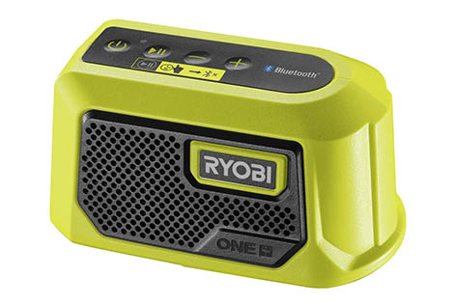
Ununterbrochener Musikgenuss drinnen und draußen – der Akku-Bluetooth-Lautsprecher RBTM18 bietet dafür eine Reichweite von bis zu 25 Metern.

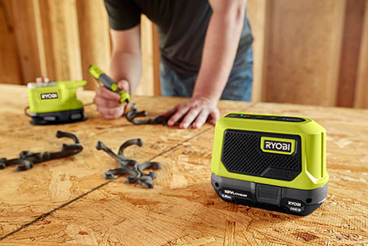
Hier spielt die Musik, ob im Freien, im Wohnbereich oder auch in der Werkstatt, der kleine und leichte Bluetooth-Lautsprecher kann einfach überall aufgestellt werden.

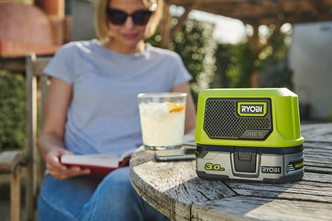
Der 5 Watt-Lautsprecher hat einen klaren, kraftvollen Klang. Die integrierte Bluetooth 4.2 Wireless-Technologie ermöglicht die drahtlose Kopplung mit mobilen Endgeräten.

